Федеральное агентство связи

Сибирский государственный университет телекоммуникаций и информатики

**Межрегиональный учебный центр переподготовки специалистов**

**Курсовая работа**

по дисциплине: Структуры и алгоритмы обработки данных (часть 2)

**Выполнил**: Коростелин А. В.

**Группа:** ПБТ-11

**Вариант:** 3/3.3/1

**Проверила**: Мачикина Е. П.

Новосибирск, 2022

**Задание**

1. Хранящуюся в файле базу данных "Обманутые вкладчики", состоящую из 4000 записей загрузить в оперативную память компьютера и построить АВЛ-дерево поиска для решения задачи по поиску записей (Вывести на экран количество и фамилии всех адвокатов из базы данных; Вывести упорядоченный (по полю ФИО вкладчика) список вкладчиков, которые имеют заданного адвоката, и их фамилии начинаются на заданную подстроку). Из найденных записей организовать список (очередь) и вывести их на экран.

2. Созданное приложение должно иметь дружественный интерфейс, выводить подсказки при вводе и выводе данных, проверять корректность вводимых данных и пр. Операции, выражающие логически завершенные действия, рекомендуется оформлять в виде функций, грамотно выбирая параметры функций. Имена переменных подпрограмм, параметры подпрограмм, используемые языковые конструкции должны способствовать удобочитаемости программы.

3. Протестировать созданное приложение, скриншоты приложения включить в отчет.

Структура записи БД:

1. ФИО вкладчика: текстовое поле 32 символа

формат <Фамилия>_<Имя>_<Отчество>

2. Сумма вклада: целое 16-pазpядное положительное число

3. Дата вклада: текстовое поле 8 символов, фоpмат дд-мм-гг

4. ФИО адвоката: текстовое поле 22 символа

фоpмат <Фамилия>_<буква>_<буква>

**Содержание**

1. Формирование требований 4

2. Проектирование 5

3. Реализация 11

4. Список литературы 15

# 1. Формирование требований

Требуется разработать программу DbView для доступа к файлу БД в режиме «только чтение», без внесения изменений, в соответствии с заданием.

Программа выполняется в режиме «Командной строки» на IBM PC-совместимом компьютере под управлением ОС Microsoft Windows версий, актуальных на момент составления настоящих требований, разрядность x32/x64.

Определим следующие требования к функционалу приложения:

1. Просмотр содержащихся в БД записей. Поскольку число записей значительно превышает размер экрана, предусматривается механизм прокрутки (скроллинг).
2. Поиск в БД всех записей об адвокатах и отображение их в виде списка.
3. Реализация поиска записей по вводимой с клавиатуры подстроке.
4. Интуитивно понятный текстовый интерфейс с элементами псевдографики. Управление осуществляется стрелками на клавиатуре и клавишами Fx. Для управления прокруткой используются стрелки вверх/вниз, кнопки PageUp/PageDown. Завершение работы программы по нажатию кнопки Escape.

Программа рассчитана на широкий круг пользователей, обладающих стандартными навыками работы с ПК. Каких-либо режимов разделения прав доступа, средств надзора, диагностических и административных инструментов не предусматривается.

Программа поставляется в скомпилированном виде (файлы EXE, DLL), готовом для исполнения в целевой рабочей среде. Инструменты установки и удаления не предусматриваются.

Для разработки программы используется язык Си и свободная кроссплатформенная среда разработки [Code::Blocks IDE](https://www.codeblocks.org/) v.20. Приложение имеет псевдографическое меню, реализованное с применением библиотеки управления терминалом [PDCurses](https://pdcurses.org/) (лицензия без ограничений – public domain).

К данной работе приложена скомпилированная версия приложения (исполняемый файл DbView.exe) и полный исходный код проекта (каталог src).

# 2. Проектирование

Определим внутреннюю логику приложения DbView.

Работа приложения начинается с открытия файла БД и загрузки содержимого в память. Поскольку каждая строка файла представляет собой отдельную запись БД, файл считывается построчно, и каждая строка разбивается на составляющие в соответствии определённому в задании формату. Для каждой записи выделяется пространство в памяти ПК. Выполняется функцией:

static int ReadDbFile(const char* fname, struct List *dbcontents);

Единожды считанные из файла и размещённые в памяти записи более никуда не перемещаются и никак не изменяются. Доступ к записям осуществляется посредством списка, хранящего указатели на размещённые в памяти ПК структуры. При необходимости (например, при поиске имён адвокатов) создаётся копия списка, над которой производятся операции сортировки и удаления нерелевантных для выполняемой задачи указателей.

После загрузки информации, файл БД закрывается, и производится построение АВЛ-дерева записей. Ключевым полем является ФИО вкладчика. Код построения дерева в общем аналогичен Лабораторной работе №2 части 2 курса, за исключением того, что вершина дерева хранит указатель на запись, а не целое число. Процесс построения сопровождается прогресс-баром для наглядности.

После построения дерева, на экран выводится список всех содержащихся в БД записей. Пользователь может вызвать желаемую функцию приложения нажатием клавиш Fx (F2 – показать все записи БД, F3 – показать перечень адвокатов, F4 – выполнить поиск вкладчика). Клавиши считываются в бесконечном цикле, прерываемом нажатием Escape, после чего программа завершает работу.

Для формирования перечня адвокатов, как указано выше, создаётся копия списка указателей. Затем этот список сортируется по полю «ФИО адвоката», после чего из него удаляются все подряд идущие указатели на записи с идентичным ФИО адвоката. Наконец, создаётся массив строк размера, соответствующего длине получившегося списка, в который помещаются найденные ФИО. Заполненный массив передаётся функции, осуществляющей вывод на экран. Выполняется функцией:

static wndresult_t PrintLawyers(const struct List *dbcontents);

Сортировка списка осуществляется методом прямого слияния, который рассмотрен в части 1 курса (код сортировки в общем аналогичен Лабораторной работе №2, за исключением того, что элемент списка хранит указатель на запись, а не целое число).

Для поиска вкладчика запрашивается ввод начальной строки ФИО вкладчика и начальной строки ФИО адвоката. Затем производится поиск в построенном АВЛ-дереве. Код поиска в дереве в общем аналогичен Лабораторной работе №2 части 2 курса, с двумя особенностями. Во-первых, вместо проверки ключей на строгое равенство проверяется, начинается ли запись с заданной подстроки. Во-вторых, очевидно, что записей, начинающихся на заданную подстроку, может быть несколько – поэтому после нахождения соответствия функция поиска не останавливается, а продолжается далее в обоих поддеревьях найденной вершины. Поиск выполняется функцией:

static wndresult_t SearchName(struct Vertex *treeroot);

Для сравнения строк применена стандартная функция strncmp. Особенность её состоит в том, что, если искомая подстрока имеет нулевую длину, функция возвращает 0, как и в случае равенства строк. Эта особенность для нас полезна, поскольку позволяет пользователю ввести пустую строку для поиска всех элементов, что является интуитивно-понятным поведением.

Описание структур данных и объявления функций, оперирующих данными, содержатся в заголовочном файле datastruct.h:

/*

* Структуры данных

*/

struct DbRecord {char name[DBREC_NAME_LENGTH+1]; int sum; char date[DBREC_DATE_LENGTH+1]; char lawyer[DBREC_LAYR_LENGTH+1];};

//запись из БД, размещаемая в памяти

struct Vertex {struct DbRecord *data; struct Vertex *left; struct Vertex *right; int bal;};

//вершина дерева (хранит указатель на запись из БД)

struct Node {struct DbRecord *data; struct Node *previous; struct Node *next;};

//узел списка (хранит указатель на запись из БД)

struct List {struct Node *head; struct Node *tail; size_t length;}; //список: указатели на заглавный и конечный узлы, общее кол-во узлов

/*

* Функции работы с данными

*/

struct Vertex* TreeInsert(struct DbRecord *data, struct Vertex *root); //добавляет запись из БД в АВЛ-дерево, возвращает вершину дерева

void TreeDestruct(struct Vertex *root); //удаляет все вершины дерева, высвобождая занятую память

void TreeSearch(const char* key, struct Vertex *root, struct List *result);

//поиск записей в дереве, для которых поле name начинается с key, и добавление ссылок на найденное в список

void ListAppend(struct DbRecord *data, struct List *lst); //добавление узла в конец списка

void ListRemove(struct Node *n, struct List *lst); //удаление узла из списка

void ListClear(struct List *lst); //удаление всех узлов списка

enum keyfield {DEPOSITOR, LAWYER}; //выбор поля сортировки списка - имя вкладчика или имя адвоката

void ListSort(struct List *lst, enum keyfield srt); //сортировка списка методом прямого слияния по заданному полю

void ListDistinct(struct List *lst, enum keyfield srt); //удаление дублирующихся ключей из списка (список будет отсортирован)

Описанные функции, относящиеся к работе со списками, реализованы в файле list.c, а относящиеся к работе с деревом поиска – в файле avltree.c. Содержимое файлов не приводится во избежание избыточного цитирования т.к. полностью код приложен к настоящей работе.

Интерфейс приложения с элементами псевдографики реализован с использованием подключаемой библиотеки PDCurses. Функции пользовательского интерфейса определены в заголовочном файле uicurs.h:

typedef enum WndResult {ERROR=-1, EXIT=0, VOID, DOSEARCH, SHOWLR, SHOWDB} wndresult_t; //коды возврата функций, оперирующих окнами интерфейса; совместимы с ERR/OK, определёнными PDCurses

//возвращается флаг ошибки ERROR, нормального завершения EXIT, или признак требуемого следующего действия

int UIInit(void); //инициализация интерфейса и PDCurses; возвращает OK/ERR

wndresult_t UIDisplayDbrecords(const struct List *lst, const char *dbname);

//отображение списка, содержащего записи БД, в окне с полосой прокрутки

wndresult_t UIDisplayStrings(int argc, char *argv[]); //отображение массива с заданным кол-вом строк

wndresult_t UIProgressbarDisplay(int progress, char *title); //вывод полосы - индикатора прогресса (задаётся значение от 0 до 100 и заголовок)

int UIProgressbarDestroy(void); //деинициализировать индикатор прогресса после использования

int UIDestroy(void); //деинициализировать PDCurses после использования

Описанные функции реализованы в файле uicurs.c, содержимое которого не приводится во избежание избыточного цитирования т.к. полностью код приложен к настоящей работе.

Точка входа приложения реализована следующим образом:

int main()

{

//загрузить содержимое файла в ОЗУ

struct List *dbcontents = calloc(1, sizeof(struct List));

if (ReadDbFile(DBFILENAME, dbcontents)==ERR){

UIDestroy();

return ERR;

}

//инициализация пользовательского интерфейса

if (UIInit() == ERR) return ERR;

//построить из загруженных данных дерево поиска,

отображая индикатор прогресса

struct Vertex *treeroot = NULL;

size_t counter = 0;

for (struct Node *n=dbcontents->head; n!=NULL; n=n->next, counter++){

UIProgressbarDisplay(counter*100/dbcontents->length,

"Построение АВЛ дерева");

treeroot = TreeInsert(n->data,treeroot);

}

UIProgressbarDestroy();

//отображение окон пользовательского интерфейса в цикле

до завершения программы

wndresult_t retcode = UIDisplayDbrecords(dbcontents, DBFILENAME);

bool finish = FALSE;

for(;!finish;){

switch(retcode){

case ERROR:

case EXIT:

finish = TRUE;

break;

case DOSEARCH: //запустить поиск записи

retcode = SearchName(treeroot);

break;

case SHOWDB: //вывести содержимое БД

retcode = UIDisplayDbrecords(dbcontents, DBFILENAME);

break;

case SHOWLR: //вывести список адвокатов

retcode = PrintLawyers(dbcontents);

break;

}

}

//по завершению программы деинициализируем интерфейс

UIDestroy();

TreeDestruct(treeroot);

ListClear(dbcontents);

free(dbcontents);

if (retcode == ERROR) return ERR;

else return OK;

}

# 3. Реализация

При запуске программы производится загрузка файла БД и построение дерева поиска с отображением прогресса:

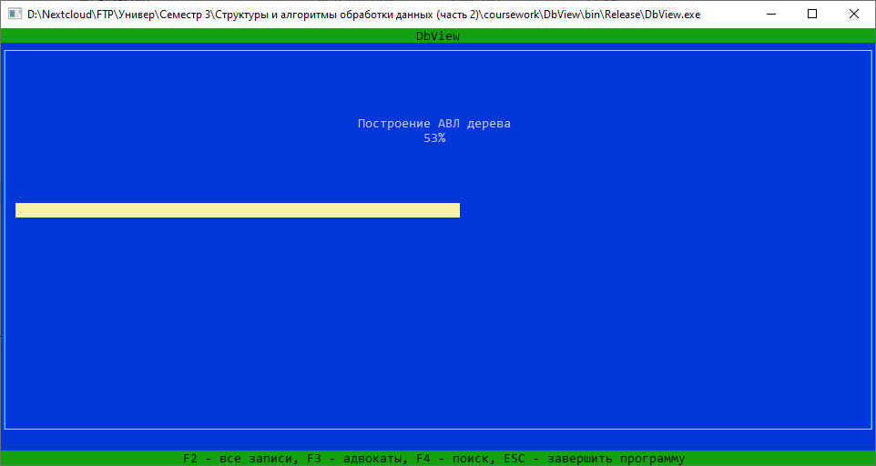

После загрузки данных открывается окно просмотра содержимого БД:

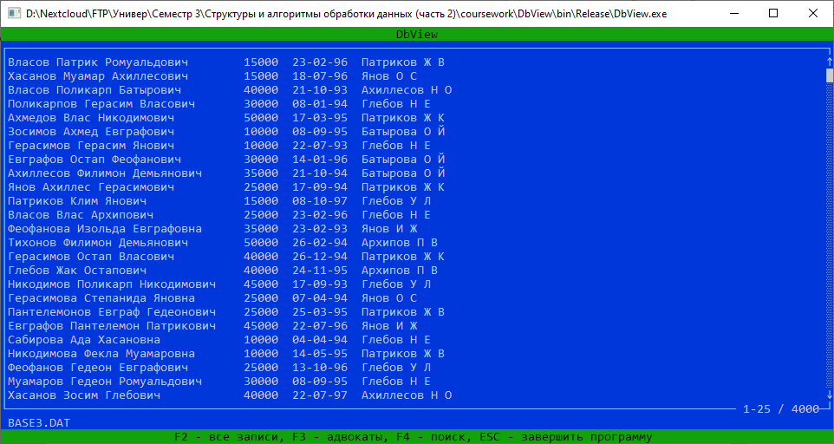

В правой нижней части окна расположен счётчик, показывающий номера отображаемых на экране строк и общее их количество. Расположение ползунка прокрутки справа также примерно соответствует расположению выводимого фрагмента в общем списке строк. В левой нижней части окна отображается имя файла БД.

Для прокрутки по одной строке следует нажимать стрелки вверх/вниз на клавиатуре. Для прокрутки по одному экрану следует нажимать PageUp/PageDown или стрелки вверх/вниз с нажатым Ctrl. Переход к концу или началу списка возможен сочетанием Ctrl+Home/Ctrl+End.

Для отображения информации об адвокатах следует нажать F3:

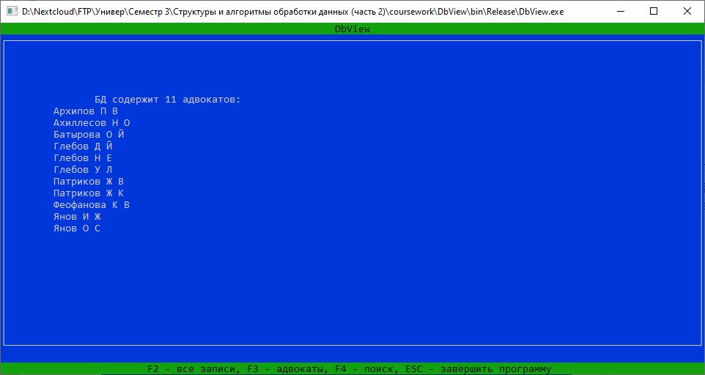

Для поиска следует нажать F4 и ввести начальные символы искомого ФИО вкладчика и адвоката (поиск регистро-чувствительный). Ввод завершается по нажатию Enter. Поисковая выдача сортируется по ФИО вкладчика. Введённые подстроки будут отображены в левом нижнем углу окна с результатами поиска.

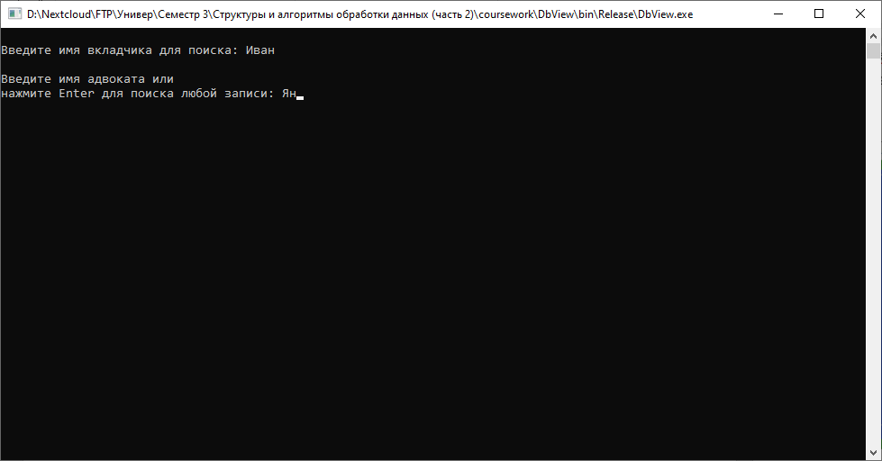

Допустимы пробелы во вводимых строках (например, если ввести «Янов» – будут выведены все вкладчики с ФИО Янов*, в том числе и «Янова»; а если ввести «Янов » с пробелом в конце – «Янова» перестанет быть подходящим совпадением):

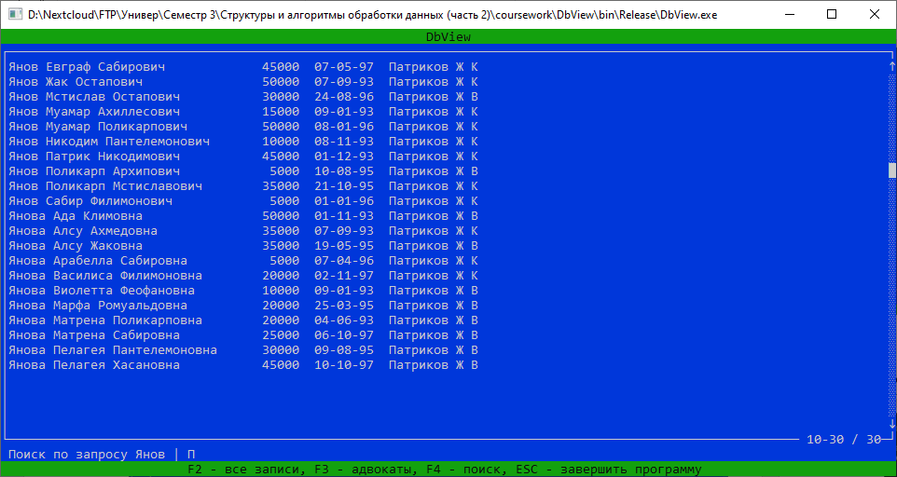

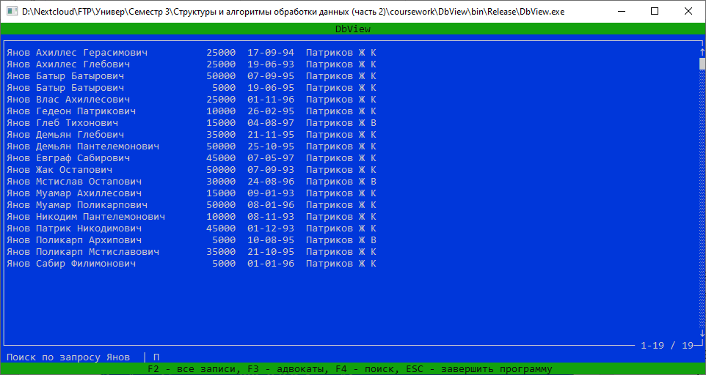

Вводимая строка может быть пустой, тогда будут выведены любые записи. Например, если ввести пустую строку ФИО вкладчика, но задать ФИО адвоката – будут выведены все вкладчики, для которых указан данный адвокат, и наоборот, если ввести ФИО вкладчика и пустую строку ФИО адвоката – будут выведены все подходящие вкладчики с любыми адвокатами. Крайний случай, когда обе строки пустые – выведет все записи БД, отсортированные по алфавиту:

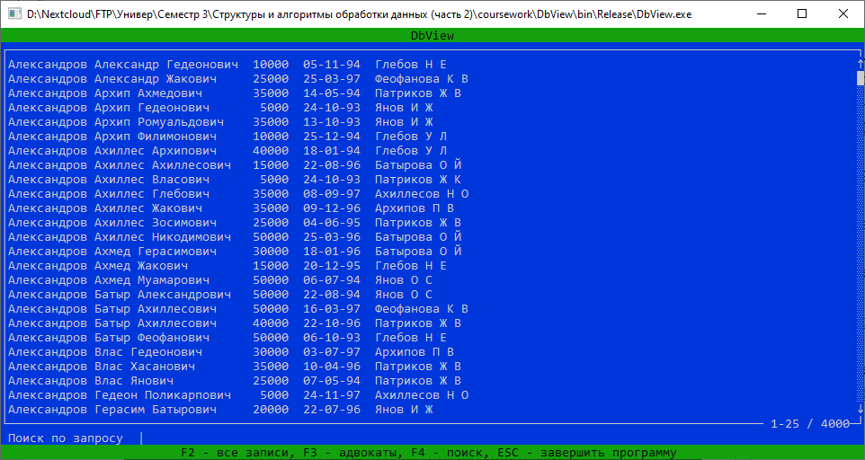

Если релевантные записи найти не удалось, в левом углу окна будет выведено соответствующее сообщение:

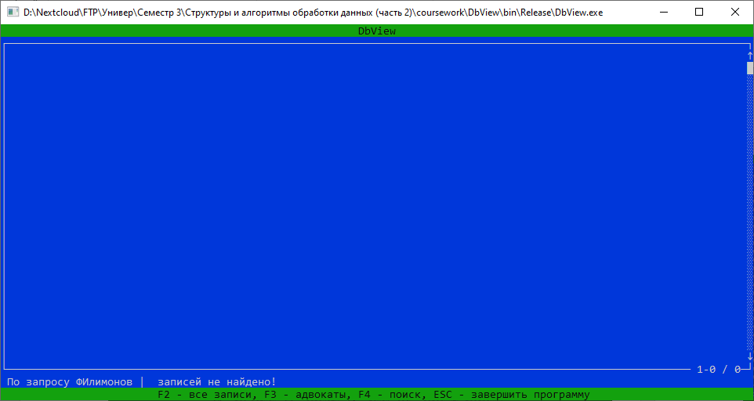

Из любого окна можно переходить в любое нажатием клавиши Fx. Завершается работа программы нажатием клавиши Escape.

Для успешного запуска в одном каталоге с программой должна быть размещена подключаемая библиотека pdcurses.dll и файл базы данных BASE3.DAT.

# 4. Список литературы

1. Самуйлов С.В. Алгоритмы и структуры обработки данных [Электронный ресурс]: учебное пособие/ Самуйлов С.В.— Электрон. текстовые данные.— Саратов: Вузовское образование, 2016.— 132 c.— Режим доступа: <http://www.iprbookshop.ru/47275> по паролю— ЭБС «IPRbooks».

2. Курапова Е.В. Структуры и алгоритмы обработки данных [Электронный ресурс]: лабораторный практикум/ Курапова Е.В., Мачикина Е.П.— Электрон. текстовые данные.— Новосибирск: Сибирский государственный университет телекоммуникаций и информатики, 2015.— 23 c.— Режим доступа: <http://www.iprbookshop.ru/55501> по паролю — ЭБС «IPRbooks».

3. Miller B., Ranum D. Problem Solving With Algorithms and Data Structures [Электронный ресурс] – Режим доступа: <https://github.com/aliev/runestone>

3. Керниган, Брайан У., Ритчи, Деннис М. Язык программирования C, 2-е издание.: Пер. с англ. – М.: Издательский дом «Вильямс», 2009. – 304 с.

4. Standard C and C++ complete online reference [Электронный ресурс] – Режим доступа: <https://en.cppreference.com/w/>

5. PDCurses Documentation [Электронный ресурс] – Режим доступа: <https://pdcurses.org/docs/>

6. Curses library – IBM AIX 7.2 Documentation [Электронный ресурс] – Режим доступа: <https://www.ibm.com/docs/en/aix/7.2?topic=concepts-curses-library>